ACTIVIDADES UT2_3 – HTML (Texto)

**EJERCICIO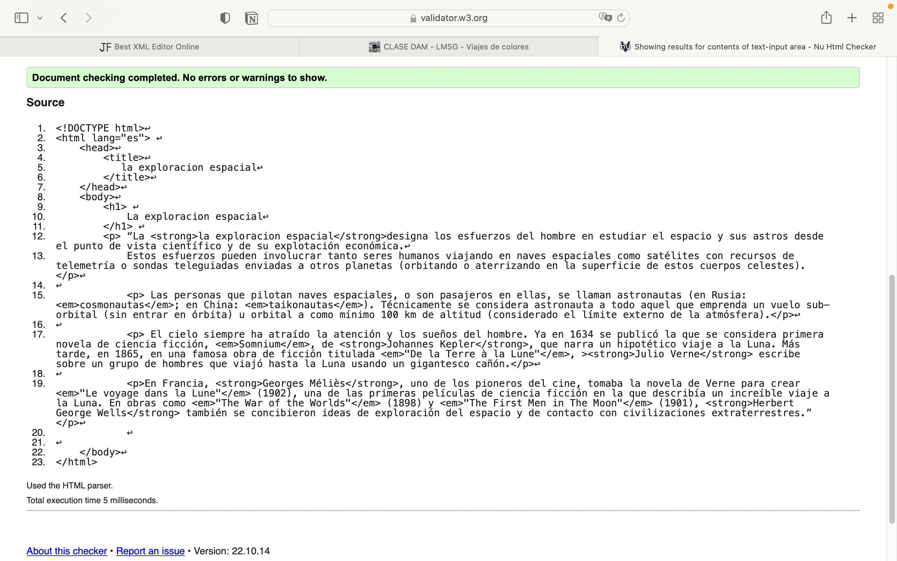 1**

|  |
| --- |
| **ACTIVIDAD1 - UT2_3** |
| **Estructurar y marcar el siguiente texto extraído de la Wikipedia para que el navegador lo muestre con el aspecto de la siguiente imagen:**   |
| **Texto plano para usar y formatear:**  “La exploración espacial designa los esfuerzos del hombre en estudiar el espacio y sus astros desde el punto de vista científico y de su explotación económica.  Estos esfuerzos pueden involucrar tanto seres humanos viajando en naves espaciales como satélites con recursos de telemetría o sondas teleguiadas enviadas a otros planetas (orbitando o aterrizando en la superficie de estos cuerpos celestes).  Las personas que pilotan naves espaciales, o son pasajeros en ellas, se llaman astronautas (en Rusia: cosmonautas; en China: taikonautas). Técnicamente se considera astronauta a todo aquel que emprenda un vuelo sub-orbital (sin entrar en órbita) u orbital a como mínimo 100 km de altitud (considerado el límite externo de la atmósfera).  El cielo siempre ha atraído la atención y los sueños del hombre. Ya en 1634 se publicó la que se considera primera novela de ciencia ficción, Somnium, de Johannes Kepler, que narra un hipotético viaje a la Luna. Más tarde, en 1865, en una famosa obra de ficción titulada "De la Terre à la Lune", Julio Verne escribe sobre un grupo de hombres que viajó hasta la Luna usando un gigantesco cañón.  En Francia, Georges Méliès, uno de los pioneros del cine, tomaba la novela de Verne para crear "Le voyage dans la Lune" (1902), una de las primeras películas de ciencia ficción en la que describía un increíble viaje a la Luna. En obras como "The War of the Worlds" (1898) y "The First Men in The Moon" (1901), Herbert George Wells también se concibieron ideas de exploración del espacio y de contacto con civilizaciones extraterrestres.” |

**R1**. Validado por el validator Html.

# Se ve asi.Imagen

|  |
| --- |
| **ACTIVIDAD2 - UT2_3** |
| **Estructurar y marcar el siguiente texto extraído de la Wikipedia para que el navegador lo muestre con el aspecto de la siguiente imagen:**   |
| **Texto plano para usar y formatear:**  “El Ártico ha perdido el 14% de su hielo marino perenne en un solo año  WASHINGTON. - El hielo perenne del Ártico se redujo en un 14% durante el último año, al perder 720.000 kilómetros cuadrados, una superficie superior a la Península Ibérica, según datos de la NASA.  Según el JPL, la pérdida del hielo perenne, que debiera mantenerse durante todo el verano, fue todavía mayor y se acercó a un 50% en el momento en que ese hielo se desplazaba desde el Ártico oriental hacia el oeste.  Son Nghiem, investigador del JPL ha declarado que:  "Los cambios registrados en esos años en el hielo Ártico son rápidos y espectaculares. De mantenerse la situación, ésta tendrá un impacto profundo en el ambiente, así como en el transporte marino y el comercio” |

# **EJERCICIO 2**

Validado por validator Html 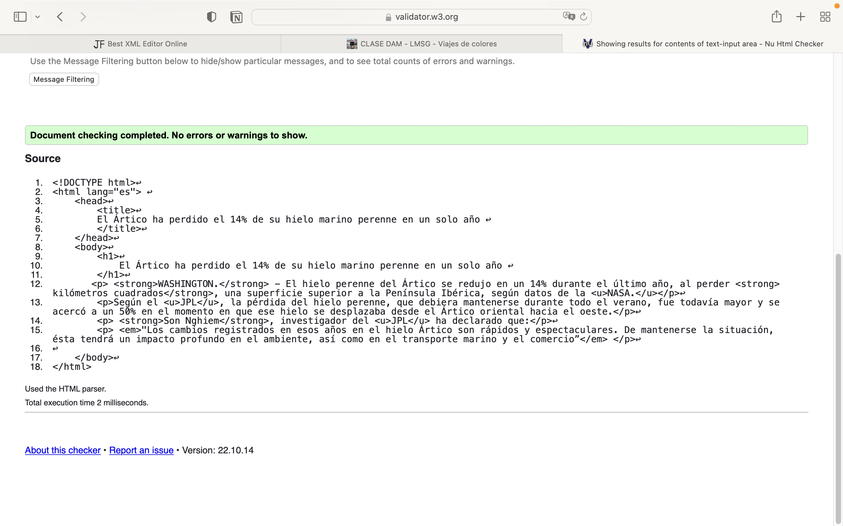

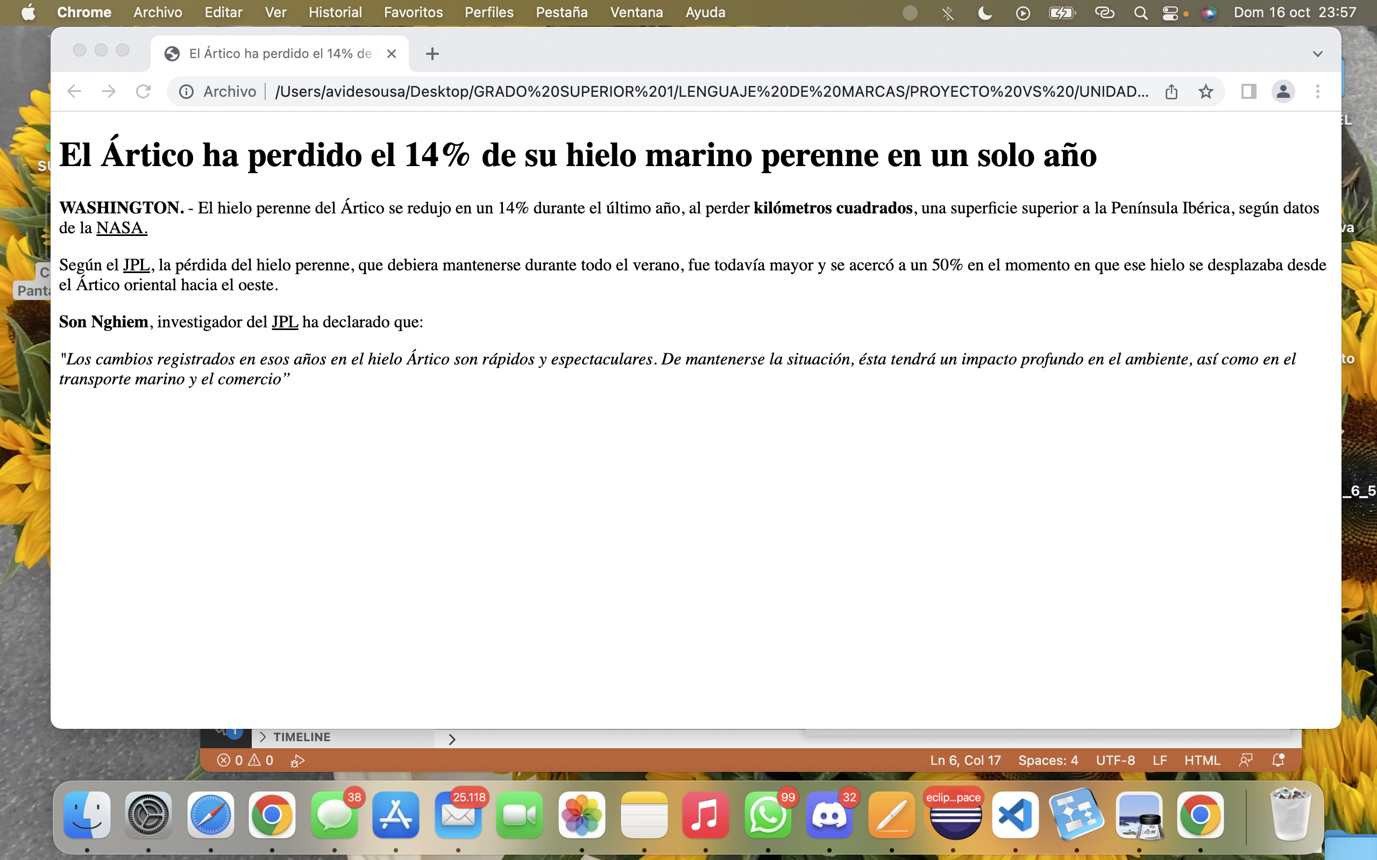

Se ve asi

# **EJERCICIO 3**

|  |
| --- |
| **ACTIVIDAD3 - UT2_3** |
| **Determinar el código HTML que corresponde a la siguiente captura de pantalla:** |
|  |

**.**Valida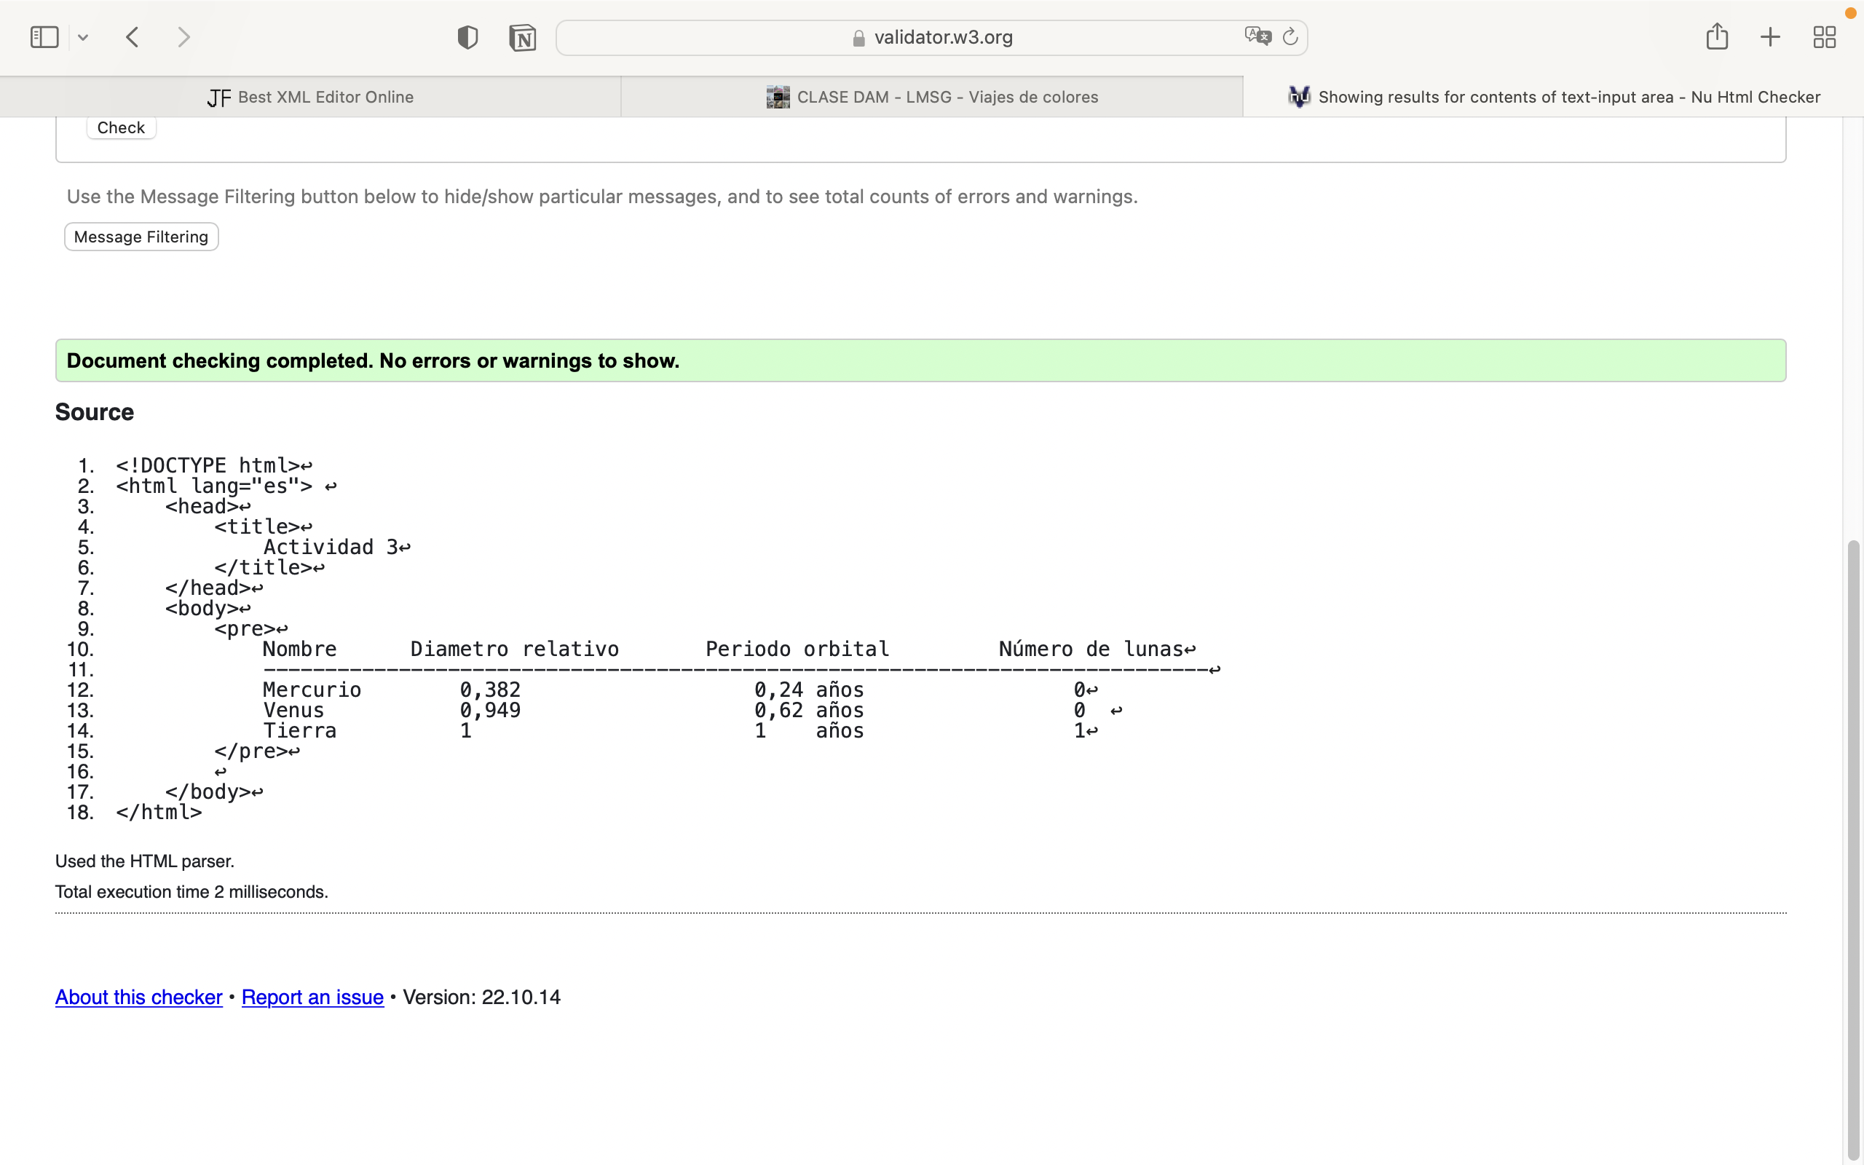do por validador Html

# Asi se ve

# Imagen

# **EJERCICIO 4**

|  |
| --- |
| **ACTIVIDAD4 - UT2_3** |
| **Determinar el código HTML que corresponde a la siguiente captura de pantalla:** |
|  |

Validado por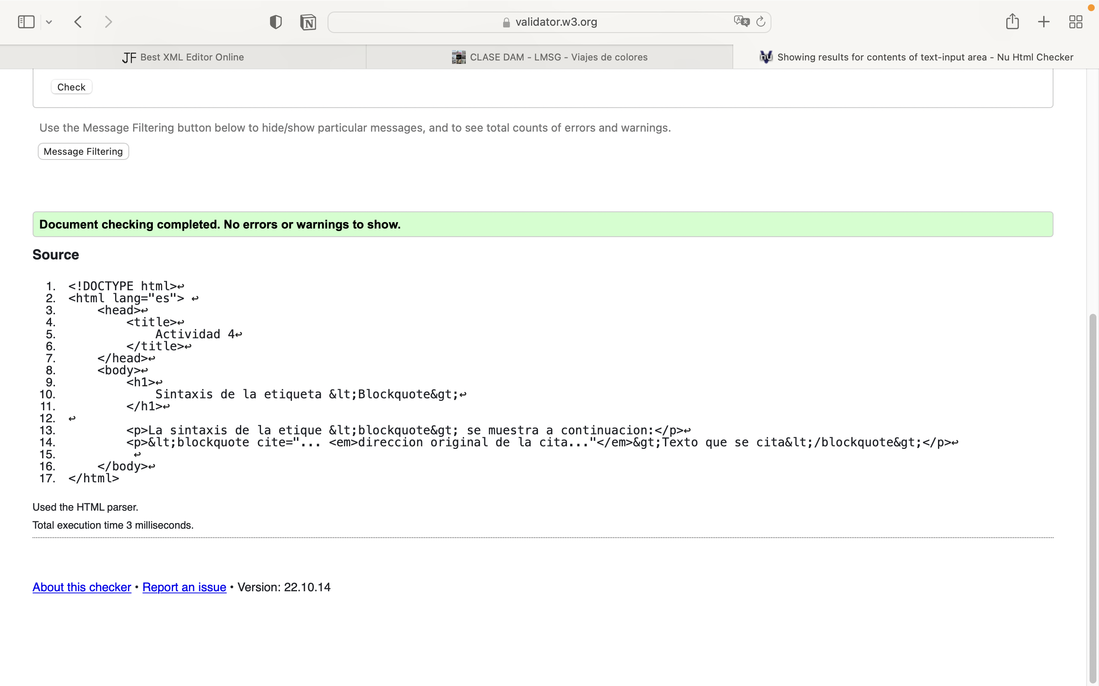 validator Html